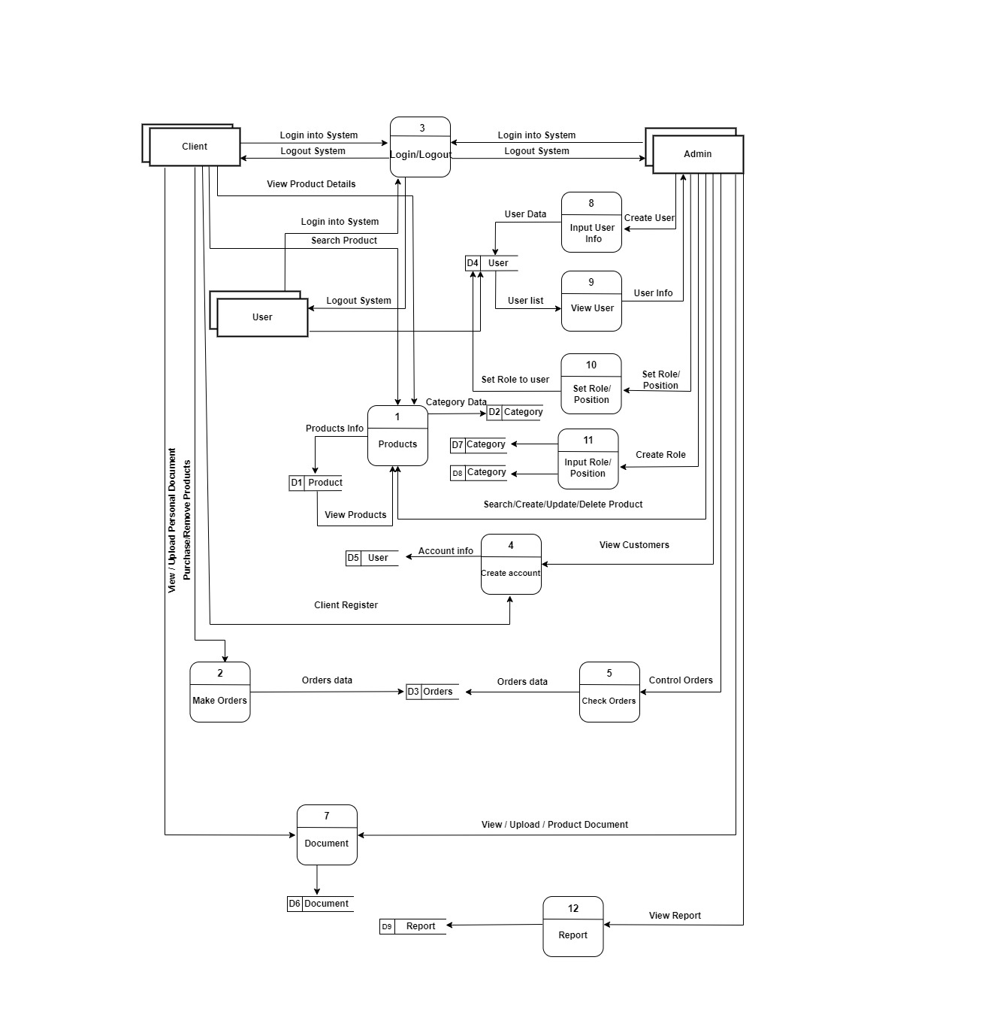៤.៣.៣ ការគូស Context Diagram 0

រូបភាព ៤.៣៤ បង្ហាញពី ការគូស Context Diagram 0